**Лабораторна робота №2**

**Тема:** Побудова і дослідження шифраторів та дешифраторів

**Мета роботи:** З використанням можливості пакета EWB побудувати логічні схеми шифраторів та дешифраторів на базі логічних елементів. Перевірити роботу схем та створити макроелементи кожної схеми.

**Кізло Т. М. ПМі-24**

**Методика:**

1. За допомогою елементарних логічних схем я синтезував у робочому полі логічну схему шифратора на вісім входів.
2. Входи синтезованих схем приєднав до вихідних клем молодших розрядів генератора слів, а виходи – до аналізатора логічних рівнів або індикатора.
3. Деталізував зображення генератора слів і на відповідних місцях комбінаційної матриці генератора слів записав усі можливі комбінації вхідних сигналів. Оскільки в певний момент часу лише одна лінія можу бути активною, я використав шаблон Shift Left, а у полі Final встановив 0007. Замінив кожні співпадіння із 3OR на свій макроелемент.
4. За допомогою клавіші STEP генератора слів покроково перебрав всі комбінації вхідних сигналів. Результати роботи схеми записав у таблицю істинності.
5. Створив макроелемент 3AND. Записав у пам’ять файл зі створеним макроелементами (функція меню Create Subcircuit).
6. За допомогою логічних елементів синтезував у робочому полі схему трирозрядного двійкового дешифратора.

**Зображення досліджуваної схеми шифратора:**

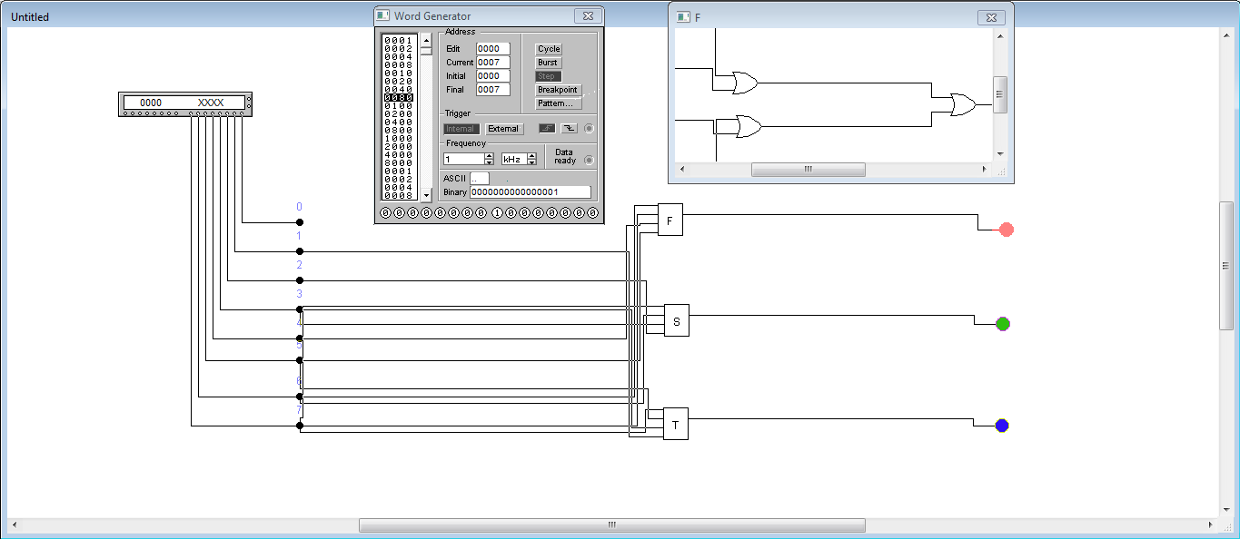

**Таблиця істинності для шифратора:**

|  |  |  |  |  |  |  |  |  |  |  |
| --- | --- | --- | --- | --- | --- | --- | --- | --- | --- | --- |
| **0** | **1** | **2** | **3** | **4** | **5** | **6** | **7** | **F** | **S** | **T** |
| **1** | **0** | **0** | **0** | **0** | **0** | **0** | **0** | **0** | **0** | **0** |
| **0** | **1** | **0** | **0** | **0** | **0** | **0** | **0** | **0** | **0** | **1** |
| **0** | **0** | **1** | **0** | **0** | **0** | **0** | **0** | **0** | **1** | **0** |
| **0** | **0** | **0** | **1** | **0** | **0** | **0** | **0** | **0** | **1** | **1** |
| **0** | **0** | **0** | **0** | **1** | **0** | **0** | **0** | **1** | **0** | **0** |
| **0** | **0** | **0** | **0** | **0** | **1** | **0** | **0** | **1** | **0** | **1** |
| **0** | **0** | **0** | **0** | **0** | **0** | **1** | **0** | **1** | **1** | **0** |
| **0** | **0** | **0** | **0** | **0** | **0** | **0** | **1** | **1** | **1** | **1** |

**Зображення досліджуваної схеми дешифратора:**

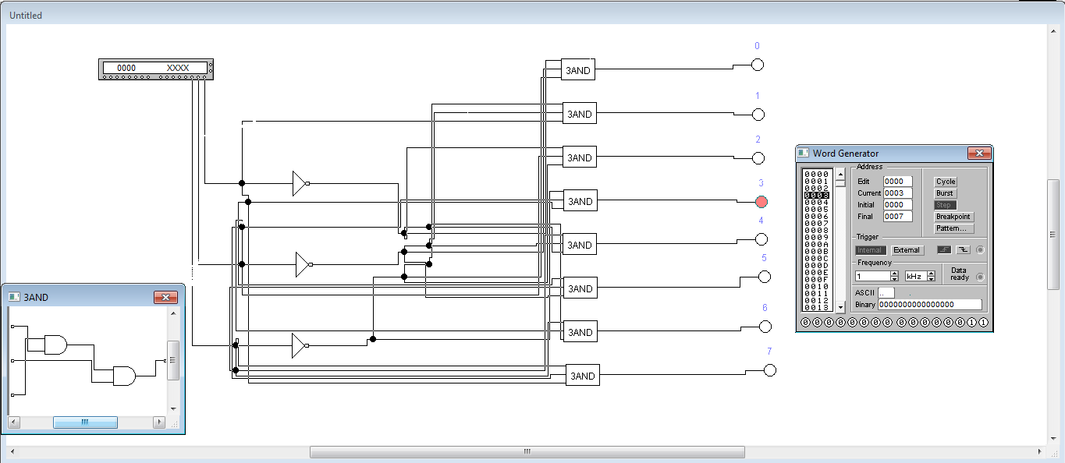

**Таблиця істинності для дешифратора:**

|  |  |  |  |  |  |  |  |  |  |  |
| --- | --- | --- | --- | --- | --- | --- | --- | --- | --- | --- |
| **F** | **S** | **T** | **0** | **1** | **2** | **3** | **4** | **5** | **6** | **7** |
| **0** | **0** | **0** | **1** | **0** | **0** | **0** | **0** | **0** | **0** | **0** |
| **0** | **0** | **1** | **0** | **1** | **0** | **0** | **0** | **0** | **0** | **0** |
| **0** | **1** | **0** | **0** | **0** | **1** | **0** | **0** | **0** | **0** | **0** |
| **0** | **1** | **1** | **0** | **0** | **0** | **1** | **0** | **0** | **0** | **0** |
| **1** | **0** | **0** | **0** | **0** | **0** | **0** | **1** | **0** | **0** | **0** |
| **1** | **0** | **1** | **0** | **0** | **0** | **0** | **0** | **1** | **0** | **0** |
| **1** | **1** | **0** | **0** | **0** | **0** | **0** | **0** | **0** | **1** | **0** |
| **1** | **1** | **1** | **0** | **0** | **0** | **0** | **0** | **0** | **0** | **1** |

**Висновок:**

В ході виконання лабораторної роботи я побудував логічні схеми шифраторів та дешифраторів на базі логічних елементів. Перевірив роботу схем і створив макроелементи кожної схеми.